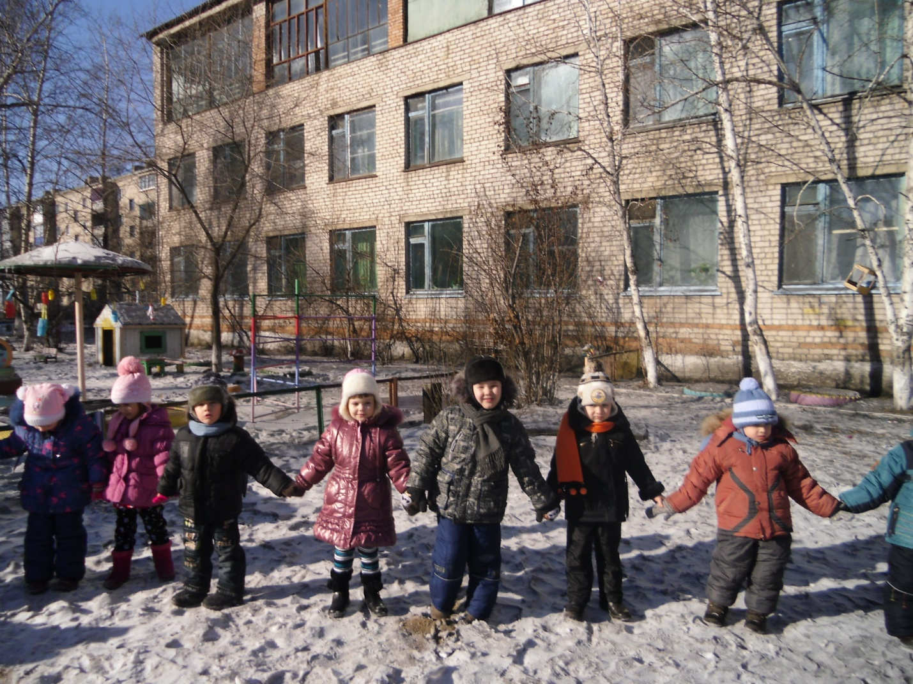

Группа «Пчёлка»

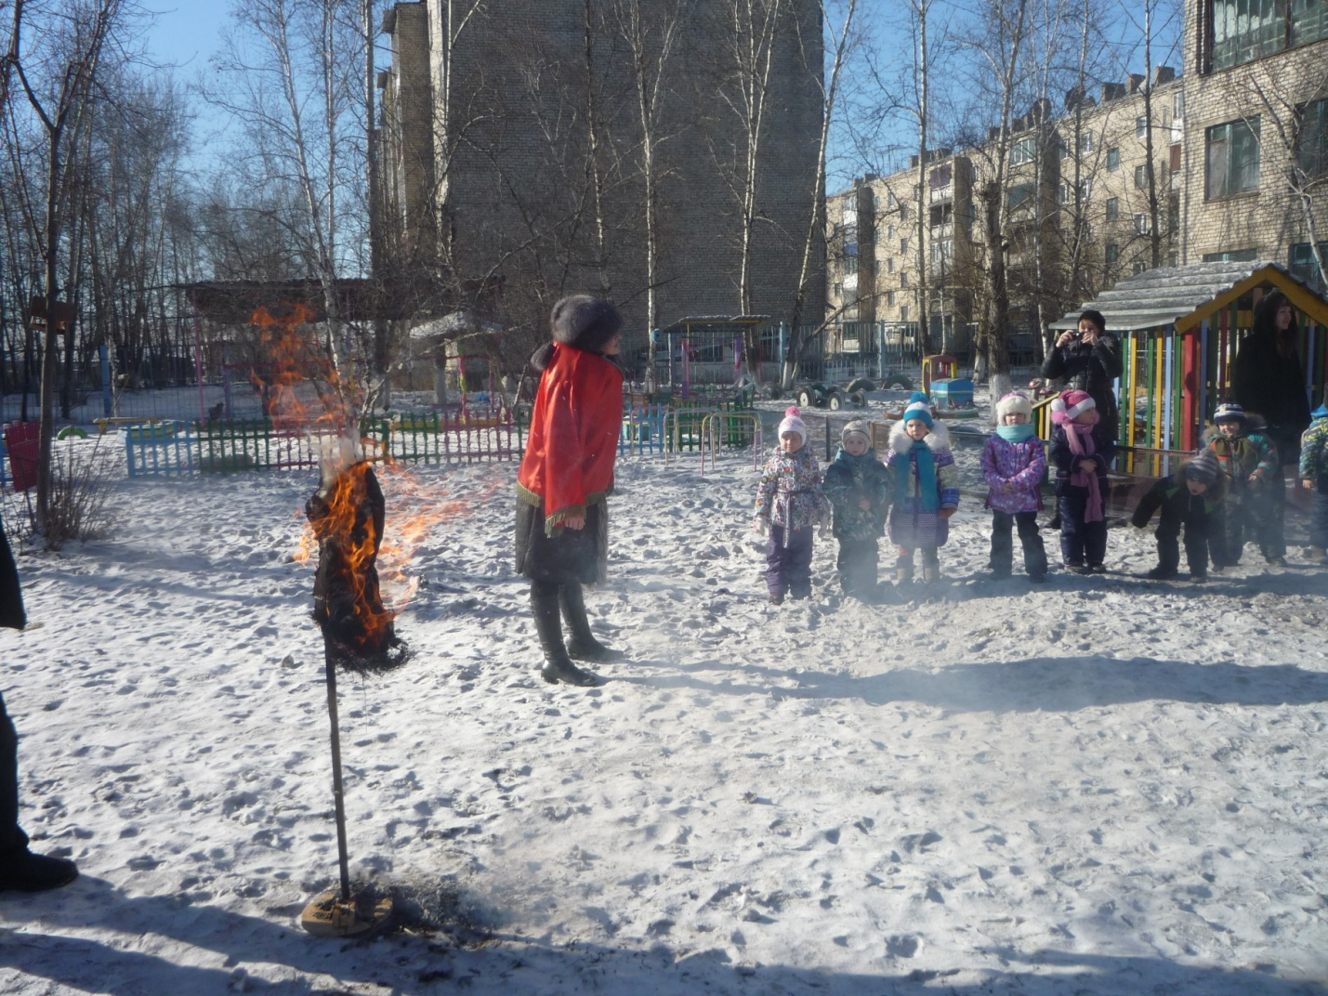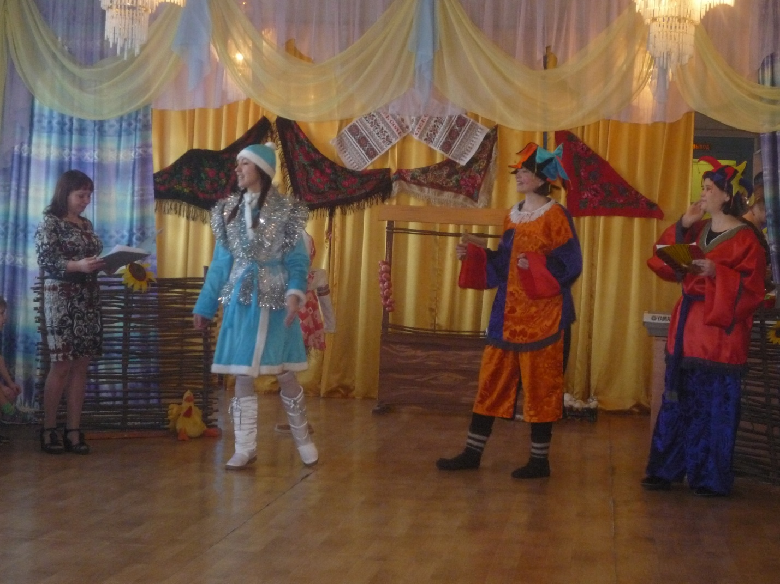

Наши воспитатели: (слева направо)

Наделяева Надежда Михайловна

Черепанова Елена Николаевна

Буцыгина Татьяна Владимировна

Закирова Оксана Михайловна